
ผลการปฏิบัติราชการในรอบเดือนของ งานสอบสวน
ประจำเดือน กุมภาพันธ์ พ.ศ.2567
สถานีตำรวจภูธรเชียงแสน

- รับแจ้งลงบันทึกประจำวัน จำนวน 165 ข้อ
- รับแจ้งความเอกสารหาย จำนวน 96 เรื่อง
- ออกหมายเรียก จำนวน 9 หมาย
- การรับแจ้งความคดีอาญา
ประเภทความผิด | รับแจ้ง | จับกุม  (คดี) | จับกุม  (คดี)
1. ฐานความผิดเกี่ยวกับชีวิต ร่างกาย และเพศ (ภาพรวม) | - | - | -
2. ฐานความผิดเกี่ยวกับทรัพย์ (ภาพรวม) | 2 | 2 | 2
3. ฐานความผิดตาม พ.ร.บ.(รวมเฉพาะ 3.1-3.17) | 2 | 2 | 2
4. คดีความผิดที่รัฐเป็นผู้เสียหาย (รวม 4.1-4.9) | 46 | 21 | 21
รวม | 50 | 25 | 25

ปัญหา/อุปสรรคในการปฏิบัติงาน
- ไม่มี

ผลการปฏิบัติราชการในรอบเดือนของ งานสอบสวน
ประจำเดือน กุมภาพันธ์ พ.ศ.2567
สถานีตำรวจภูธรเชียงแสน
งานสอบสวน
เมื่อวันที่ 12 ก.พ.2567 เวลาประมาณ 13.00 น. พนักงานสอบสวนได้ร่วมกับผู้ช่วยพนักงานสอบสวนเดินทางไปตรวจที่เกิดเหตุรถจักรยานยนต์เฉี่ยวชนกับรถจักรยานยนต์ มีผู้ได้รับบาดเจ็บ
เหตุเกิด ถนนหน้า อบต.ศรีดอนมูล บ้านป่าถ่อน หมู่ 12 ต.ศรีดอนมูล อ.เชียงแสน จว.เชียงราย

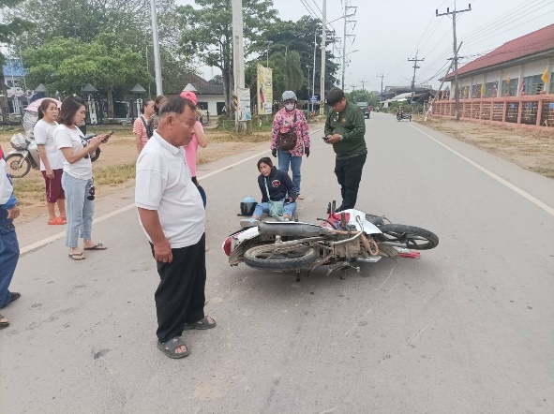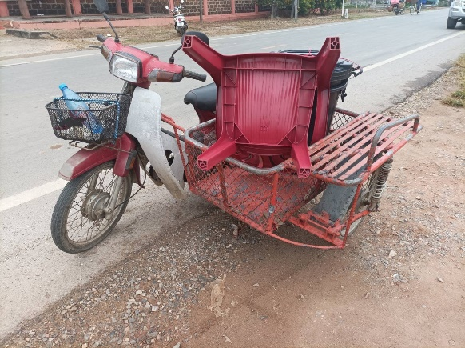

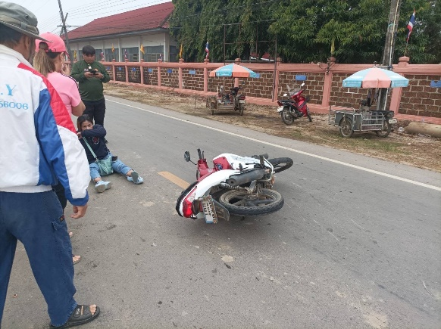

ผลการปฏิบัติราชการในรอบเดือนของ งานสอบสวน
ประจำเดือน กุมภาพันธ์ พ.ศ.2567
สถานีตำรวจภูธรเชียงแสน
งานสอบสวน
เมื่อวันที่ 19 ก.พ.2567 เวลาประมาณ 18.00 น. พนักงานสอบสวนได้ร่วมกับผู้ช่วยพนักงานสอบสวนเดินทางไปตรวจที่เกิดเหตุรถยนต์กระบะเฉี่ยวชนกับ รถจักรยานยนต์ มีผู้ได้รับบาดเจ็บ
เหตุเกิด ถนนหน้าทางเข้าบ้านจอมกิตติ หมู่ 6 ต.เวียง อ.เชียงแสน จว.เชียงราย
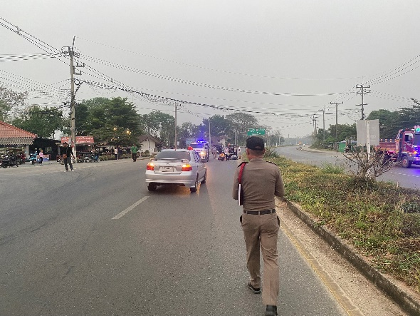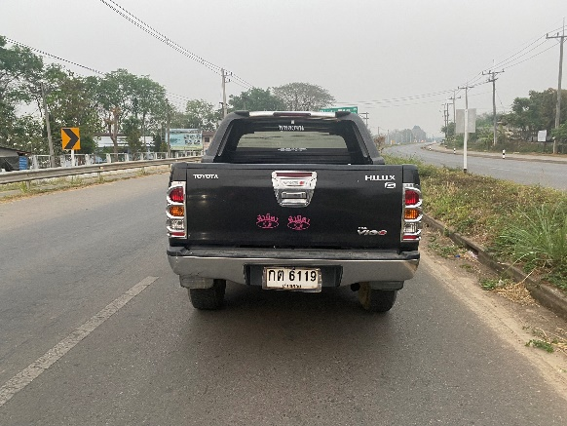

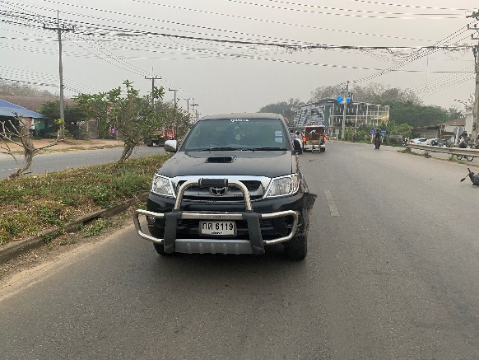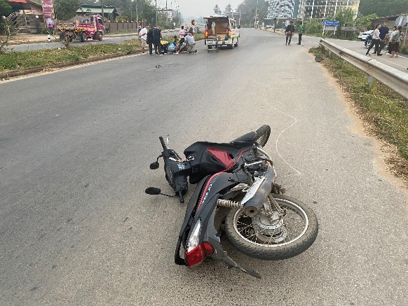

ผลการปฏิบัติราชการในรอบเดือนของ งานสอบสวน
ประจำเดือน กุมภาพันธ์ พ.ศ.2567
สถานีตำรวจภูธรเชียงแสน

งานสอบสวน

ช่วงวันที่ 1 - 29 กุมภาพันธ์ 2567 พนักงานสอบสวนได้รับสำนวนคดีอาญา ไว้ทำการสอบสวน จำนวน 58 คดี ได้ดำเนินการสอบสวนเสร็จสิ้นแล้ว จำนวน 26 คดี อยู่ระหว่างการสอบสวน 32 คดี

